29 апреля Классная работа «Нахождения числа по его процентам» | 29 апреля Классная работа «Нахождения числа по его процентам»
1. Повторение  А.Г. Мерзляк «Математика 5 класс» стр. 260 № 1  А.Г. Мерзляк «Математика 5 класс» стр. 262 № 1116  А.Г. Мерзляк «Математика 5 класс Рабочая тетрадь № 2» стр. 70 № 512; | 1. Повторение  А.Г. Мерзляк «Математика 5 класс» стр. 260 № 1  А.Г. Мерзляк «Математика 5 класс» стр. 262 № 1116  А.Г. Мерзляк «Математика 5 класс Рабочая тетрадь № 2» стр. 70 № 512;
2. Объяснение нового материала  Разбираем материал учебника А.Г. Мерзляк «Математика 5 класс» стр. 259 § 38 Пример 1  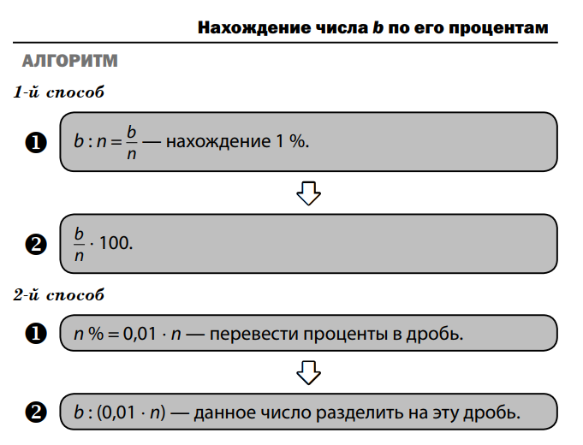  А.Г. Мерзляк «Математика 5 класс Рабочая тетрадь № 2» стр. 70 № 513 | 2. Объяснение нового материала  Разбираем материал учебника А.Г. Мерзляк «Математика 5 класс» стр. 259 § 38 Пример 1  А.Г. Мерзляк «Математика 5 класс Рабочая тетрадь № 2» стр. 70 № 513
3. Закрепление изучаемого материала | 3. Закрепление изучаемого материала
А.Г. Мерзляк «Математика 5 класс» стр. 262 № 1092; № 1093; № 1095 | А.Г. Мерзляк «Математика 5 класс» стр. 262 № 1092; № 1093; № 1095
4. Итог урока  А.Г. Мерзляк «Математика 5 класс Дидактические материалы» Вариант 1 – 4 № 260 2) | 4. Итог урока  А.Г. Мерзляк «Математика 5 класс Дидактические материалы» Вариант 1 – 4 № 260 2)
5. Домашнее задание  А.Г. Мерзляк «Математика 5 класс» § 37  Решить задачи: 1094; 1096; 1117 1); 2), а также задачи 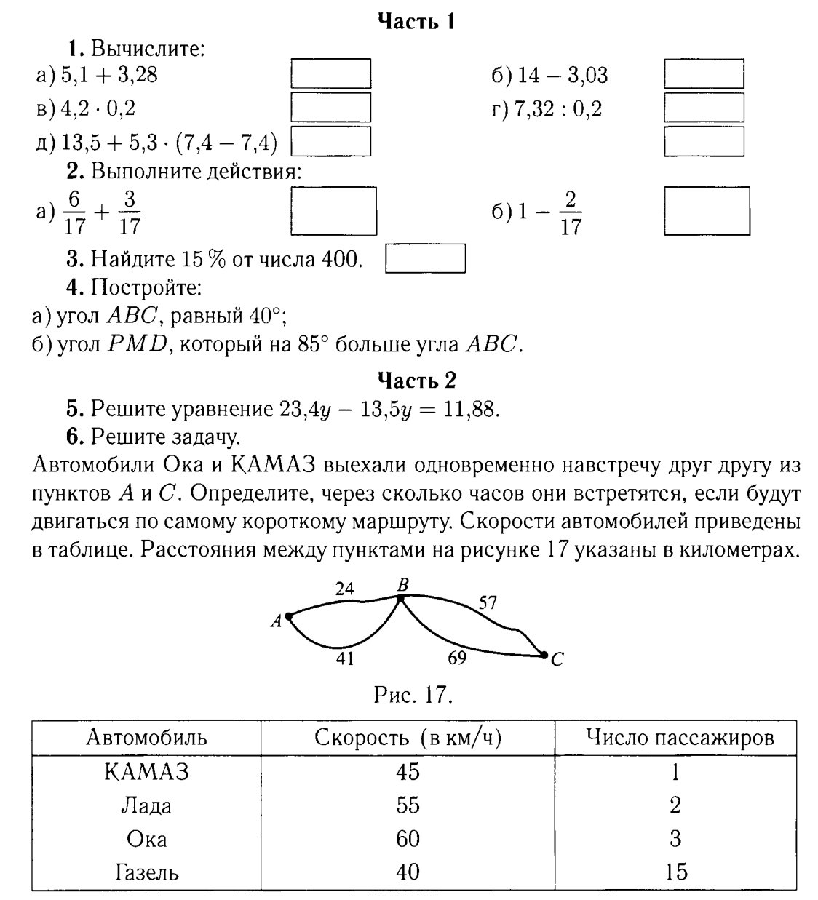 | 5. Домашнее задание  А.Г. Мерзляк «Математика 5 класс» § 37  Решить задачи: 1094; 1096; 1117 1); 2), а также задачи
Дополнительное задание (Для тех, кто хочет знать больше)   | Дополнительное задание (Для тех, кто хочет знать больше)
